№ п/п | Номенклатурный номер | Комплектация
1 | 460700042 | Садка для термообработки валиков по спецификации ОМ 6476.00.00 и чертежу  ОМ 6476.00.00 СБ;  Сертификаты качества на применяемый материал для каждой изготовленной детали.
2 | 460700043 | Устройство для термической обработки по спецификации ОМ 6479.00 и чертежу  ОМ 6479.00 СБ;  Сертификаты качества на применяемый материал для каждой изготовленной детали.
3 | 460220085 | Захват ОМ4723.00.04.  Стандартные изделия – по спецификации ОМ4723.00.00.  Сертификаты качества на применяемый материал для каждой изготовленной детали
4 | 460700059 | Комплект деталей – по спецификации ОМ4355.00.00  Сертификаты качества на применяемый материал для каждой изготовленной детали.

Приложение № 1 к техническим требованиям

Спецификация

№ п/п | Номенклатурный номер | Наименование | ЕИ | Кол-во | Срок поставки
1 | 460700042 | садка для термообр. валиков ОМ6476.00.00 | ШТ | 7
2 | 460700043 | устройство для термич. обраб. ОМ 6479.00 | ШТ | 2
3 | 460220085 | захват ОМ4723.00.00СБ | ШТ | 2
4 | 460700059 | кассета для закалки ОМ4355.00.00СБ | ШТ | 4

Приложение № 2 к техническим требованиям

Чертежи
1 | 460700042 | садка для термообр. валиков ОМ6476.00.00
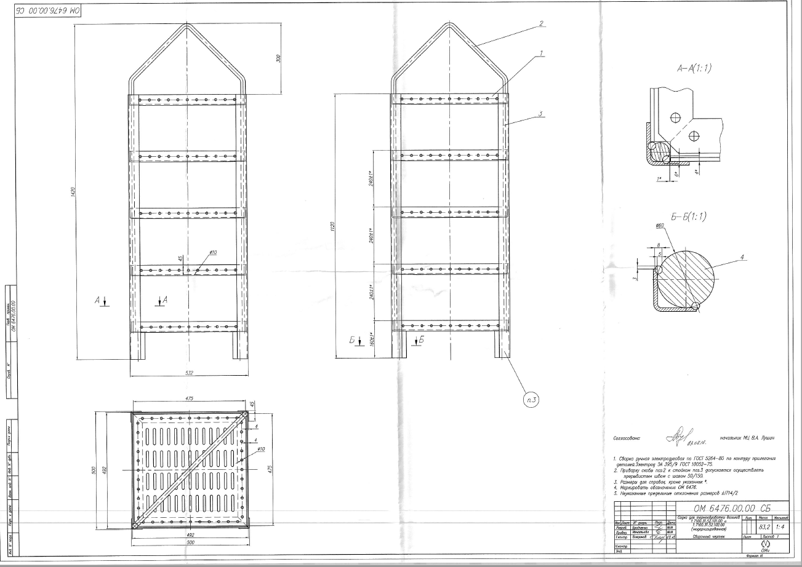
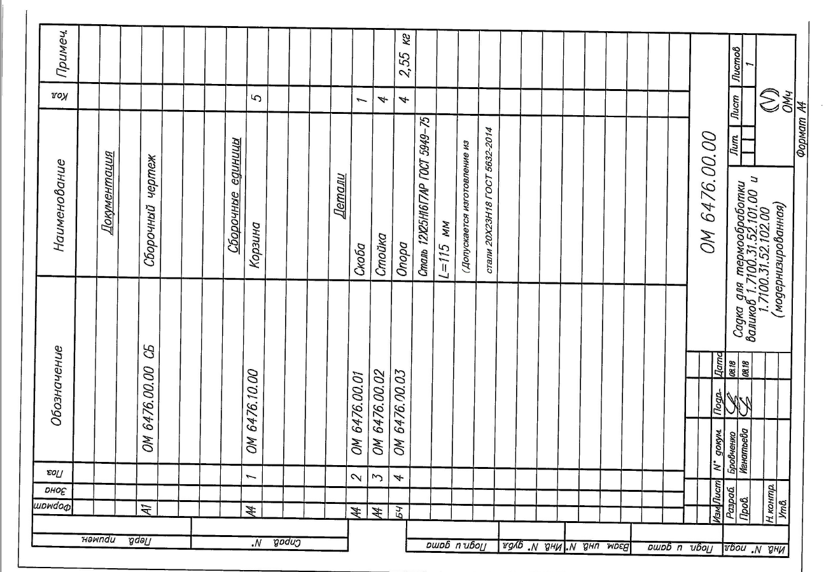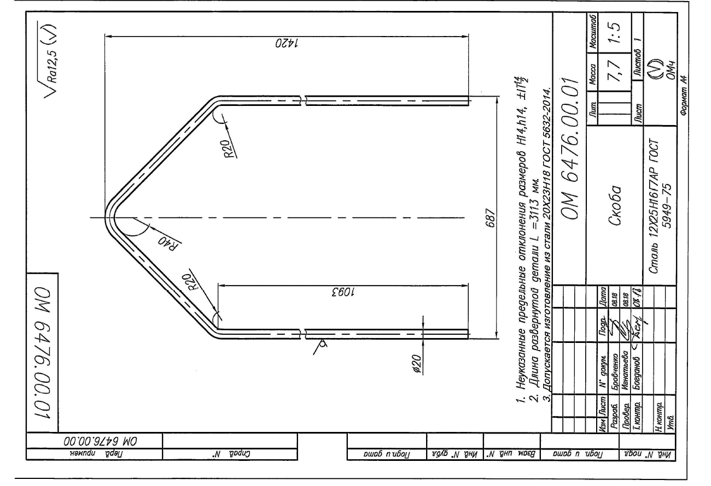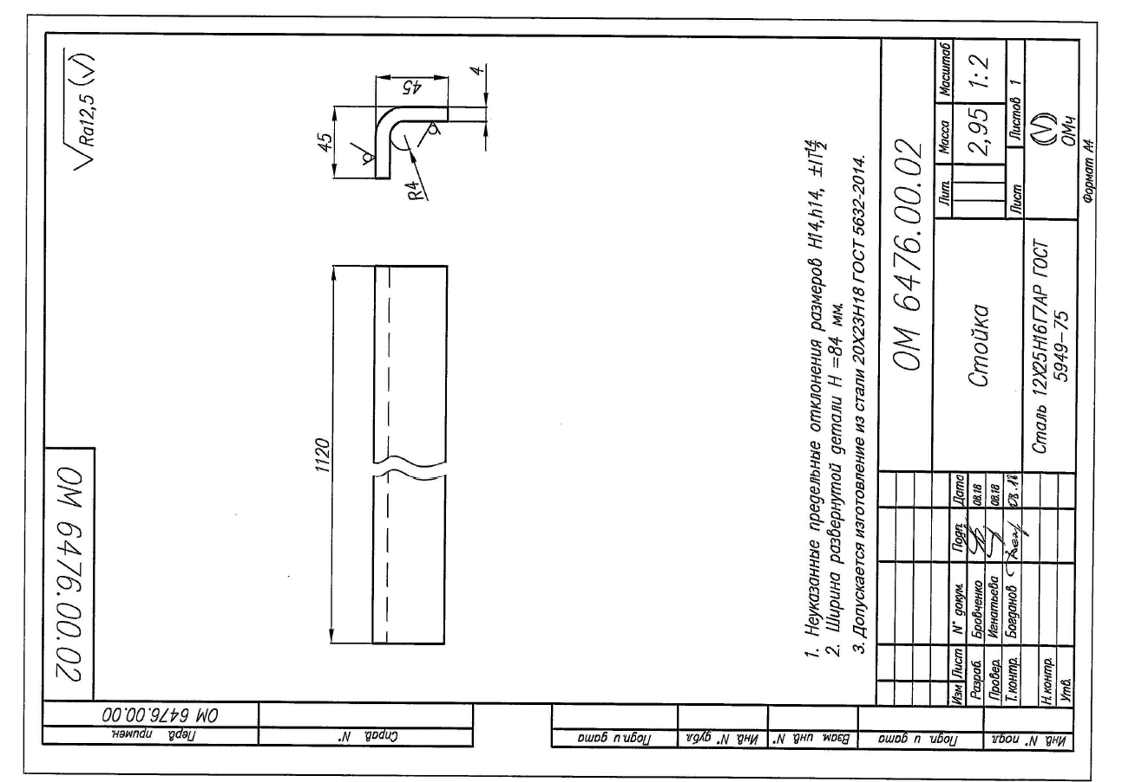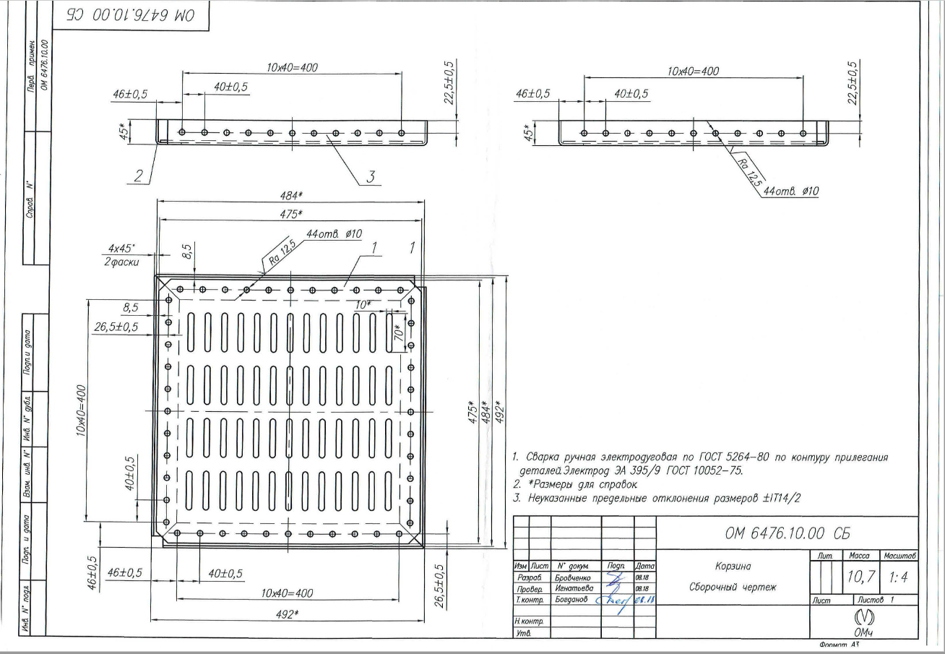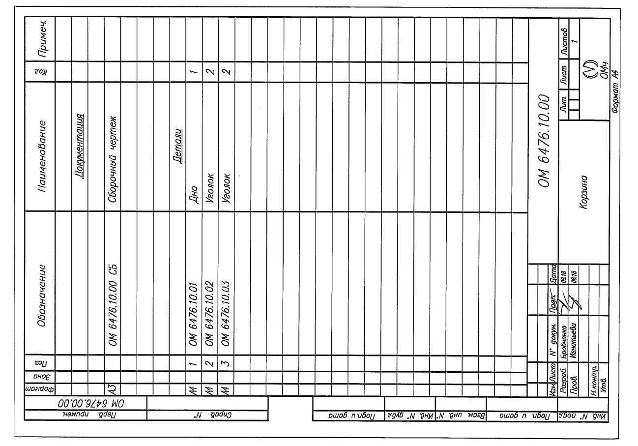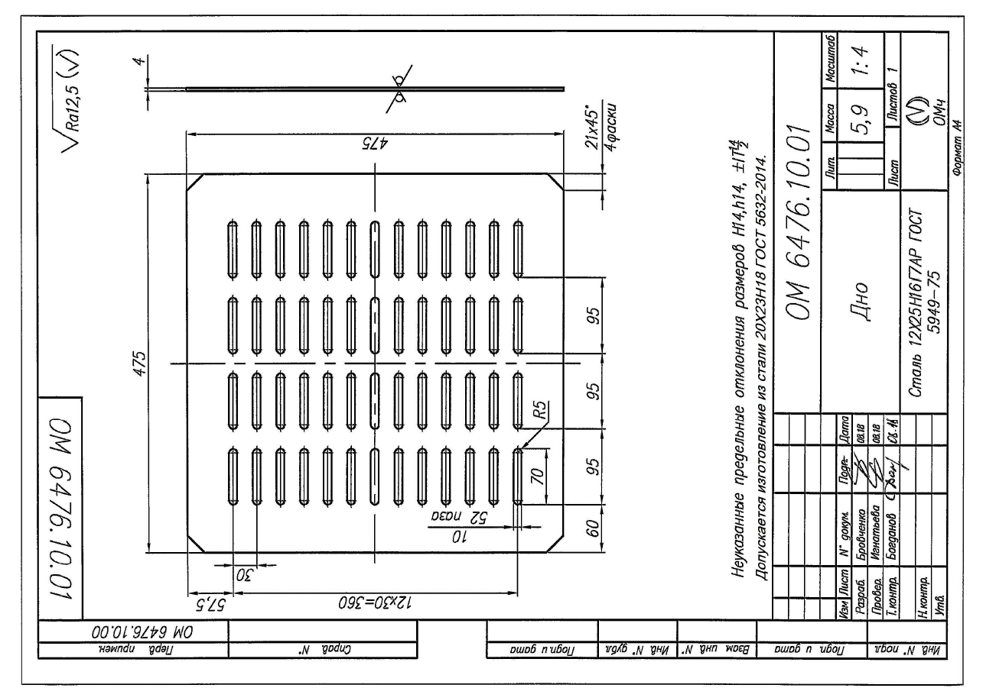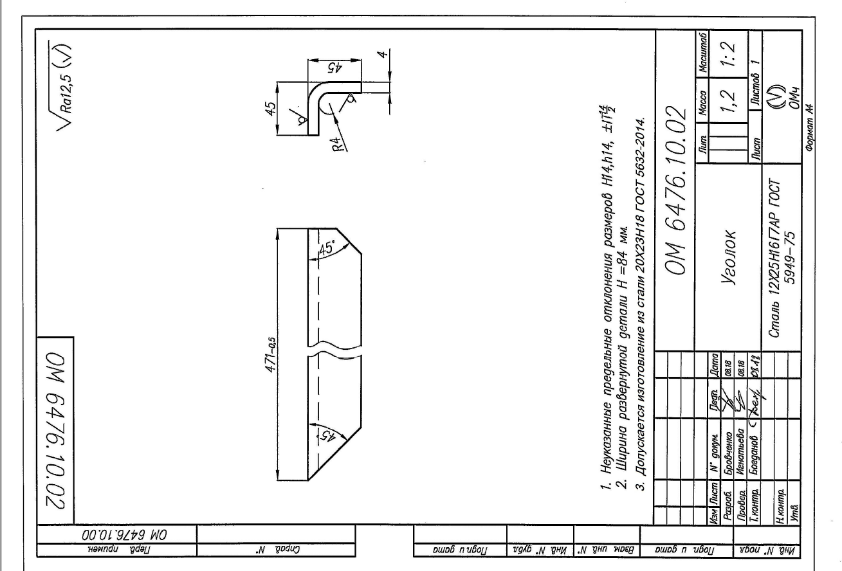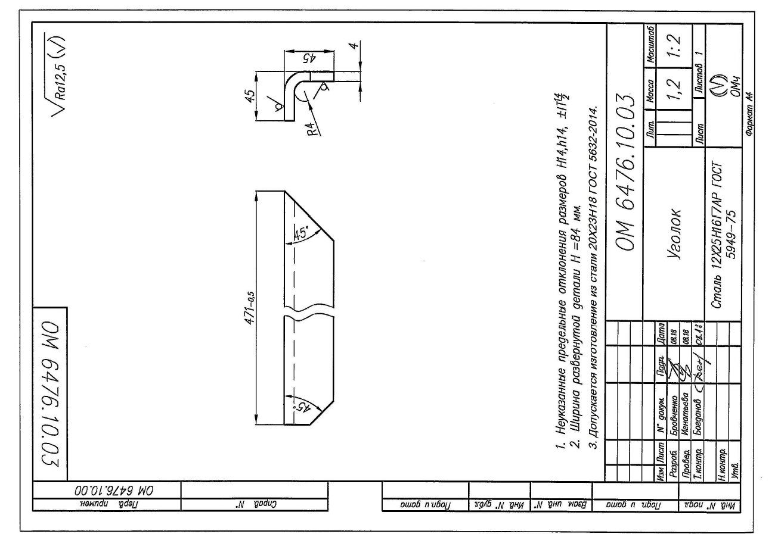

2 | 460700043 | устройство для термич. обраб. ОМ 6479.00
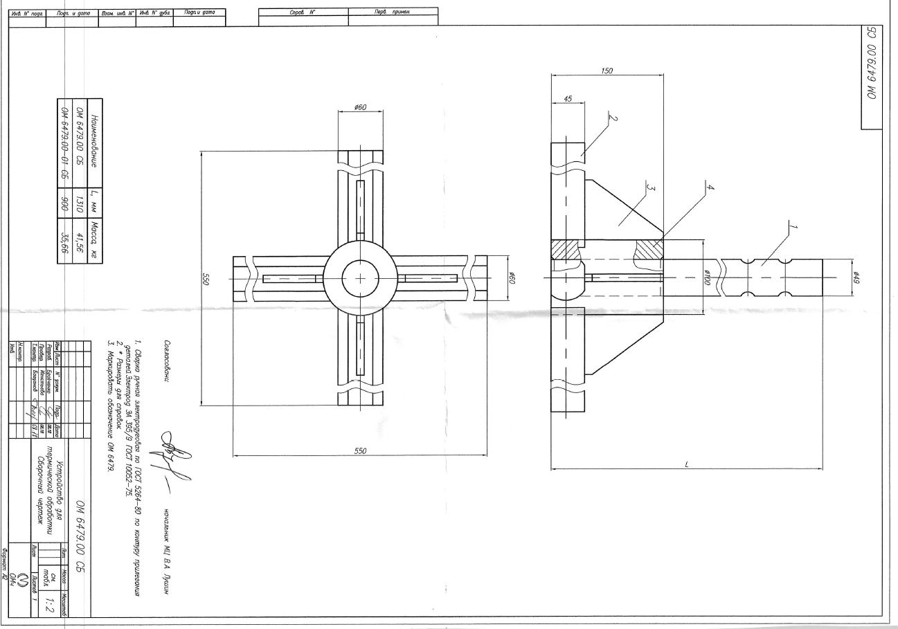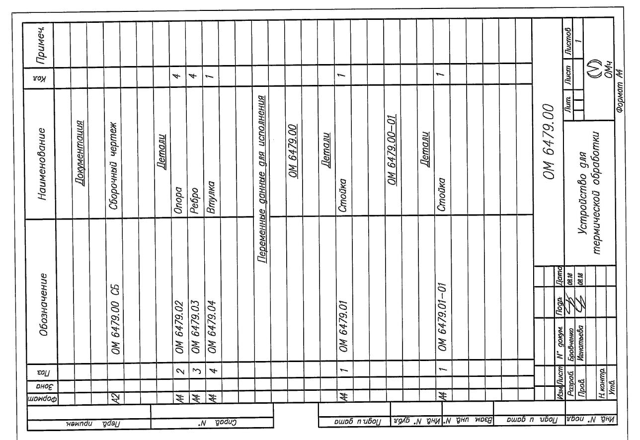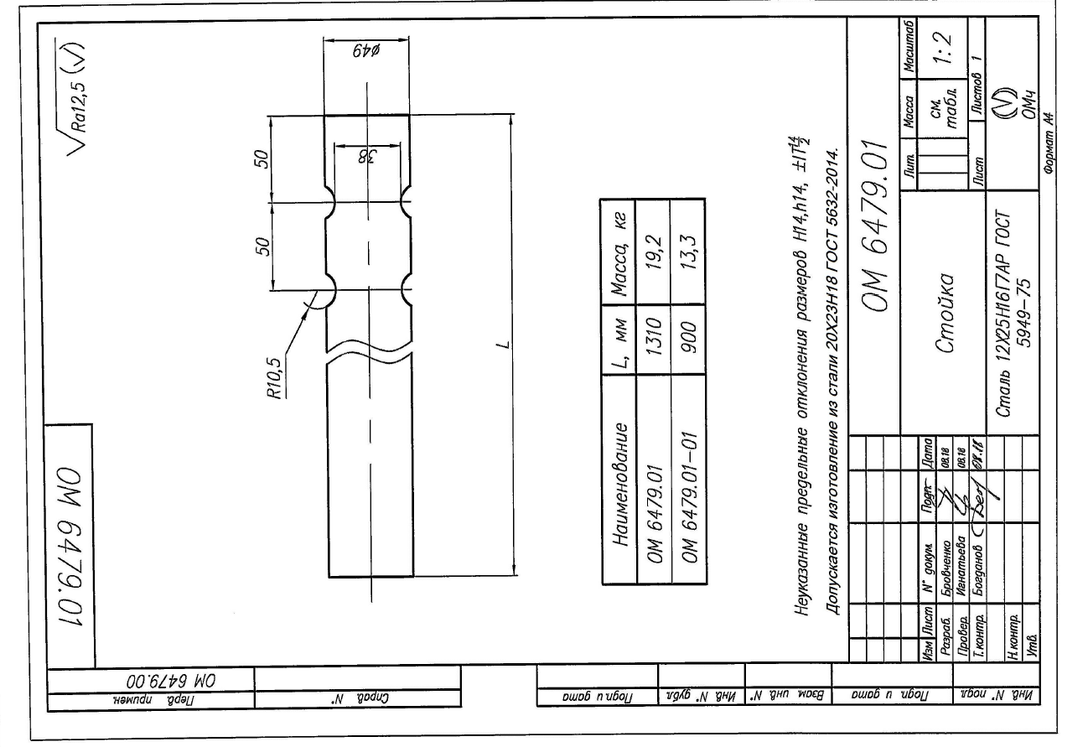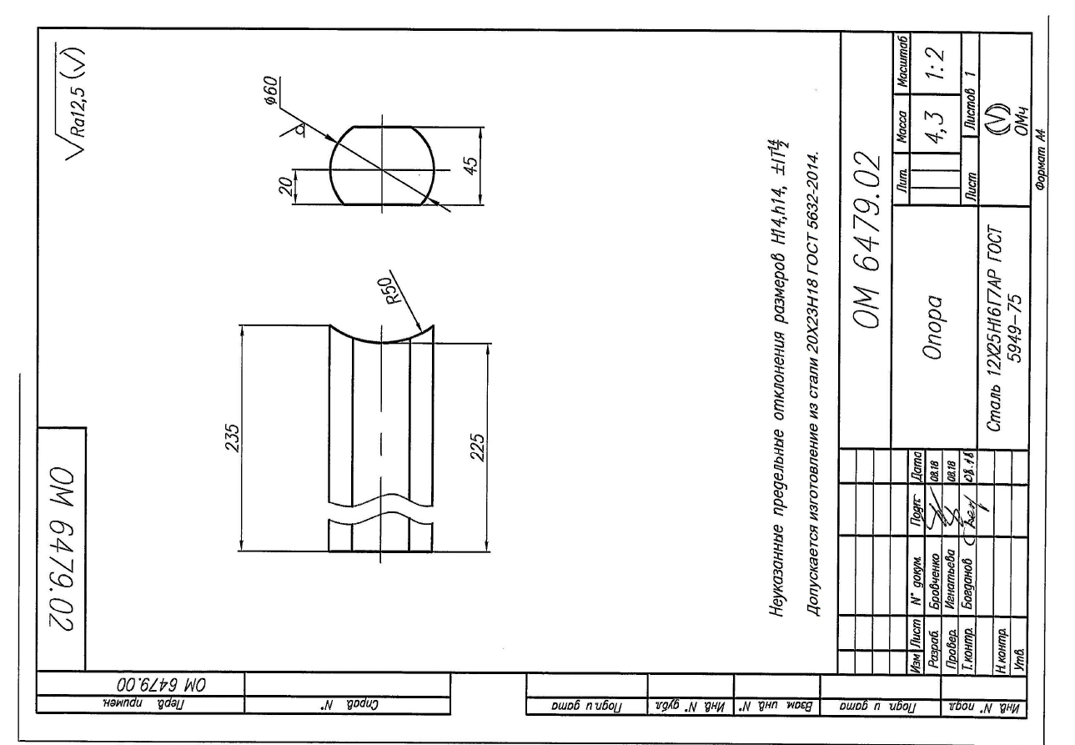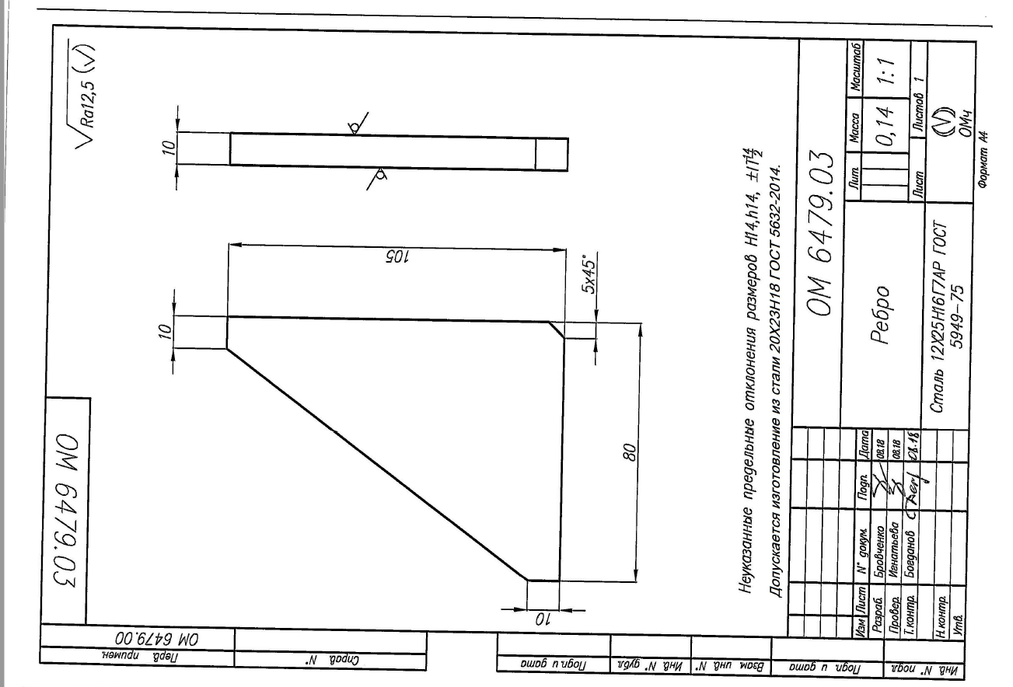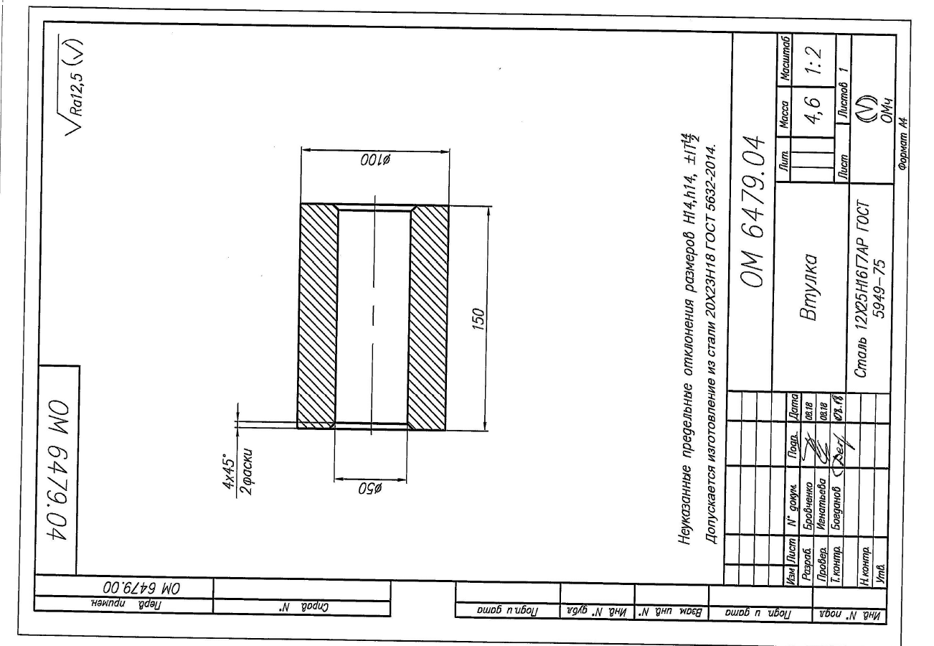

3 | 460220085 | захват ОМ4723.00.00СБ

Исполнение: согласно п.5 чертежа ОМ4723.00.00СБ изготовить и применить дет. ОМ4723.00.04

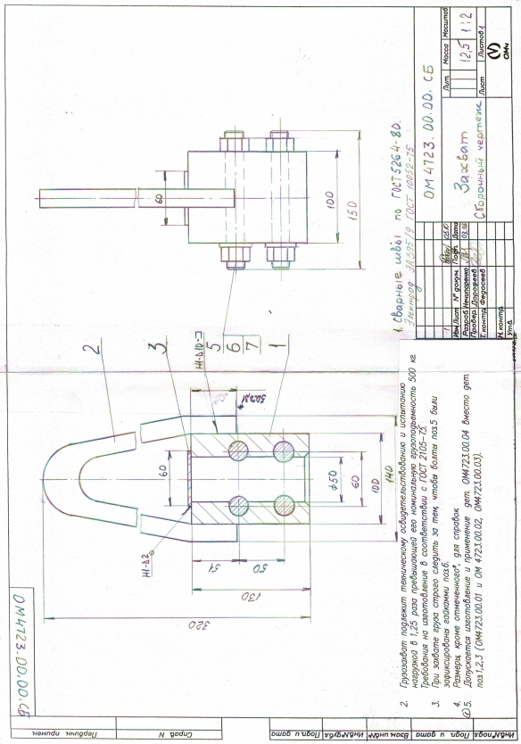

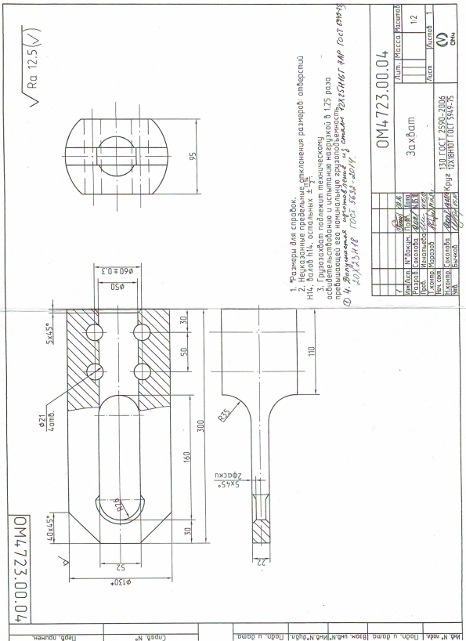

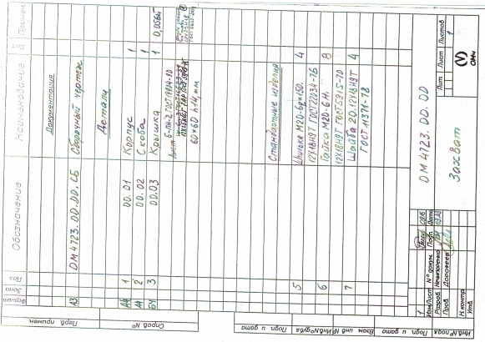

4 | 460700059 | кассета для закалки ОМ4355.00.00СБ

